武汉理工大学宣传部负责人阎高程，

鉴于我们给校方邮箱发的校友连署公开信，并未收到官方回复，我视为校方拒绝接受沟通，那我就只能在微博上隔空喊话了，你们撤稿公函发的这么勤，买的舆情监测系统一定看得到的。

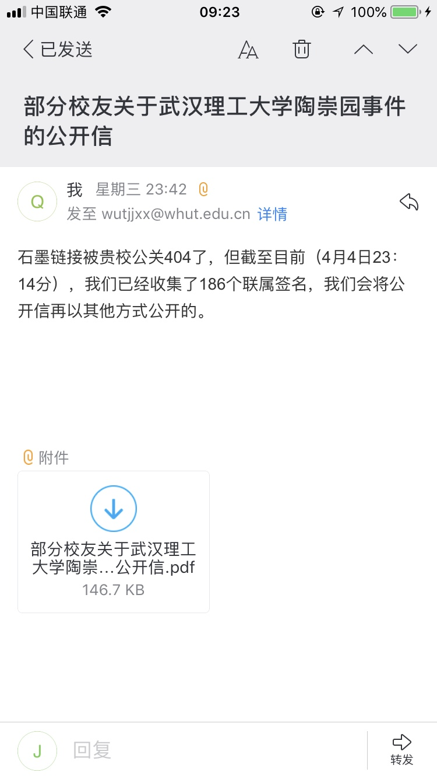

（我们4月4日给校方发的邮件，截至4月7日早晨并未得到回复）

昨晚我收到匿名信源的消息，发消息的人自称是陶崇园的同学，内容如下：

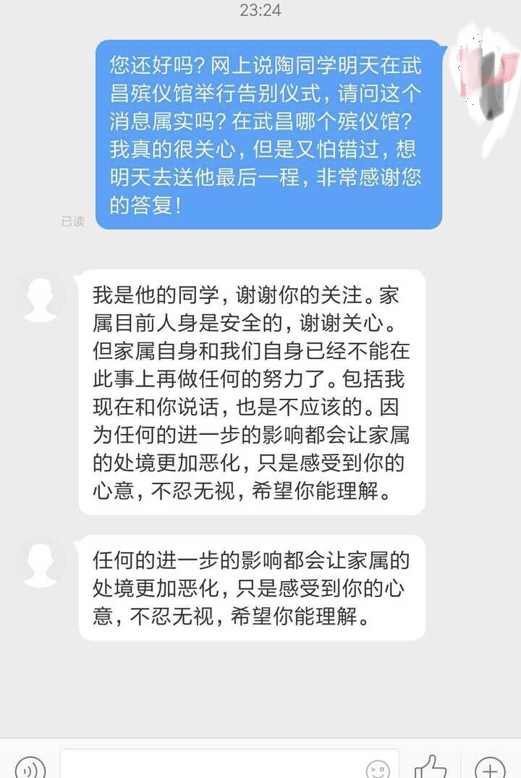

注意信源刻意重复的那句话，“任何的进一步的影响都会让家属的环境更加恶化”。

对于这句话，我昨晚彻夜未眠，觉得大概率有两种可能：

一，这个发消息的匿名信源是校方宣传部门的伪装的，用来以陶的家人的安危来恫吓我们息事宁人。

二，这个确实是陶的同学，所陈述也确属实情，再结合陶崇园姐姐之前发布又删除的那个诡异个人声明，不由得不让人担心陶崇园姐姐的人身自由。

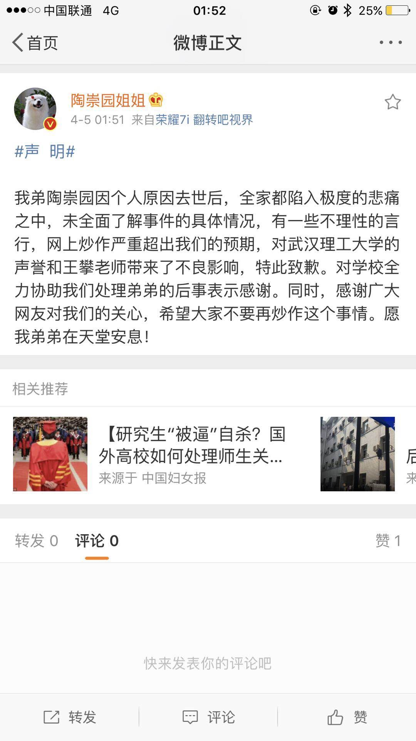

（陶崇园姐姐发布半天后，又莫名其妙删除的“向王攀和学校道歉”的声明）

第一种情形，如果你想以陶姐姐的安危恫吓我，那你真的找错人了。在这件事情上我是一个道德绝对主义者：如果一个歹徒持刀挟持一个女性，威胁试图帮助女性的我“你再靠近我就捅她了”，我依然会竭尽全力的阻止歹徒。万一歹徒真的伤害了挟持的女性，伤人的责任不在我而在歹徒。如果你不懂的话，可以去了解下美国的撒玛利亚人法案的主旨。

第二种情形，我都不敢相信你们能做出如此狼心狗肺的事情。如果你们没这么做，请你在校长办公会上向负责人核实，并召来公开的新闻发布会，至少邀请本地的《楚天都市报》外地的《新京报》，及其他任何感兴趣的媒体，公开澄清自己从未、以后也不会限制陶崇园家人的人身自由和安全，从未、以后也不会以威胁陶家人利益的方式，逼迫陶家人做出任何有违他们自身愿望的事情。

然而事实如何呢，4月7日中午12点，我在权威媒体供职的记者同行提供线报，他了解到学校通过陶家所在的村委会向陶家施压，陶姐姐发的那个诡异的声明，并不是陶姐姐本人所发。此外，陶家有在武大任教的亲属也被迫向陶家母女施压。

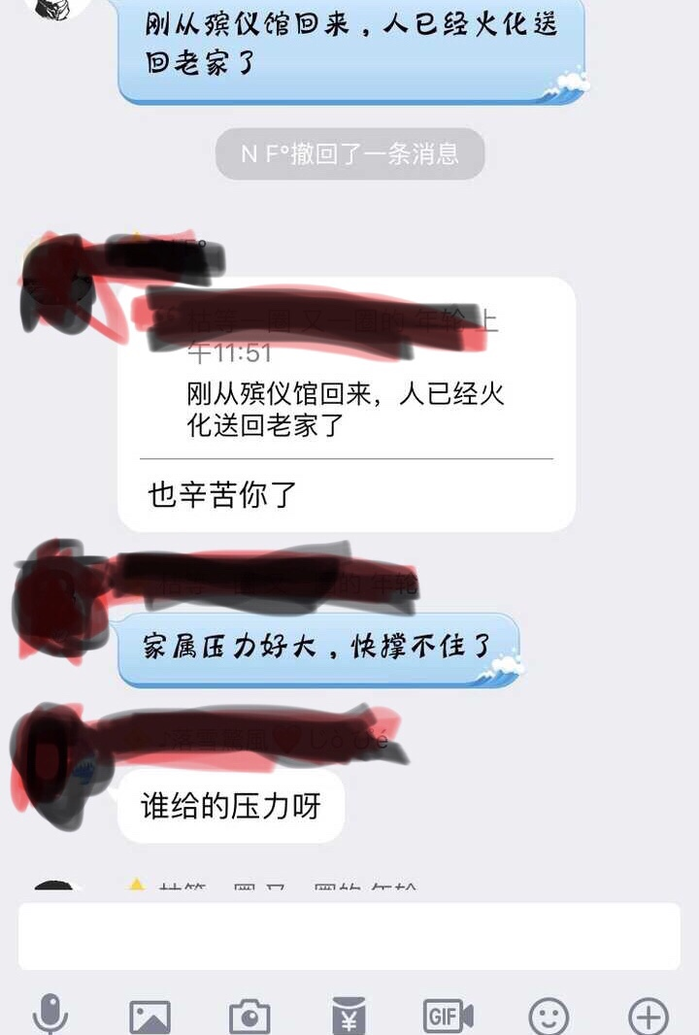

（4.7日12时，另有独立的匿名信源提供了这张聊天记录）

你长期生活在高校行政机构的舒适圈，可能并不清楚现在的舆论态势。因为“爸我永远爱你”这六个字的戏剧性和话题敏感性，国内有采编权的顶尖调查媒体团队，从《新京报》、《南方周末》到《澎湃新闻》《界面》《三联生活周刊》都在跟进此事，这种媒体资源的投入程度，我印象里只有去年的杭州纵火案和江歌案可以比拟。我充分相信我的调查记者同行们迟早能找到突破口，进一步的逼近真相。你们本可以像南京大学和北京大学那样从善如流的表达一个愿意配合舆论的姿态，但你们并没有，就不要怪罪舆论如潮，学校声誉跌到谷底：这个锅我和一起签名的校友不背。

我从我的记者同行那里得知，他们至少找到了愿意发声的学校贴吧管理员、王攀和陶崇园德两名球队队友、陶崇园的初高中同学，这些人都在最初表达愿意接受采访的意向之后，突然拒绝了记者采访。这种情形下，你说校方没有施压，我是绝对不信的。

（能看到这封信，知道真相又尚有良知希望发声的在校同学，完全不必过于担心学校的压力，学校没有绝对的技术手段发现你们联系记者。你们可以关掉wifi，用4G网络向justicefortcy@163.com发一封标题为“采访”、正文有自己安全的联系方式的邮件，我会把你的联系方式提供给我信得过的调查记者，在校外见面接受采访，他们绝对会保证你们的隐私）

如果情况不属实，我请求阎高程先生你能在校长办公会上和相关负责人核实，并在新闻发布会上公开澄清学校并没有以毕业证或其他任何方式，要挟在校学生和学校雇员不得接受媒体采访。

我之前就声明过（被你们发公函威胁微博删掉了），如果校方以下三滥手段像我施压，我一定会让责任人掉块肉，具体到人。这个立场不会变，我会像一只秃鹫一样，贪婪地在你的头上盘旋，以你和你的同侪的谎言和恶行为食。任何损害我的表达自由的，我都视为对我权益的侵犯，一定以我的方式如数奉还！

附上陶崇园同学追悼会的照片两张，希望你和你的同侪看着遗像的眼睛，能够睡得安稳：

